**자바스크립트**

**실습과제 – 객체**

Question 1) 자바스크립트 객체를 만드는 첫 번째 방법, 객체를 생성함과 동시에 속성과 메서드를 정의하기. 아래에 내용에 따라 객체를 정의하고 메서드를 사용해 보세요.

**사용자(User) 객체**

**[속성(attribute)]**

1. **아이디(userid) – string type**
2. **닉네임(nickname) – string type**
3. **전화번호(tel) – string type**
4. **관심사(interests) – array type**

**[메서드(method)]**

1. **printUserInfo() : 아이디와 닉네임 전화번호를 한번에 콘솔에 출력**

**EX) “사용자의 아이디는 ( ) 닉네임은 ( ) 전화번호는 ( )입니다”**

1. **printInterests() : 배열에 담겨져 있는 관심사를 하나씩 뽑아내서 출력 (결과창 참고)**

**console 결과창**

* console.log(User) 결과창

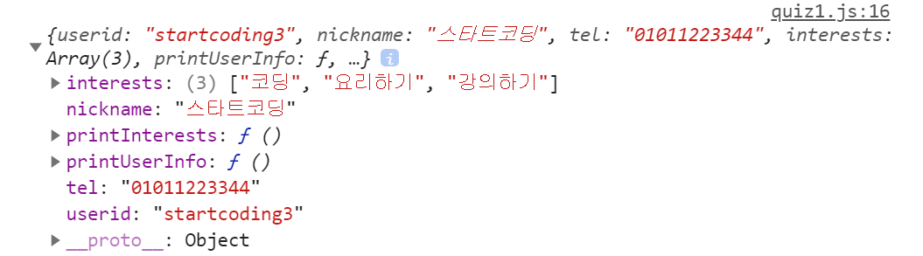

* User.printUserInfo() 결과창
* 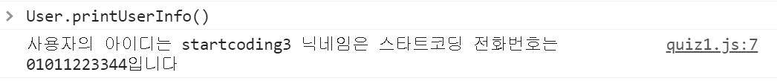
* User.printInterests 결과창
* 